2017二建施工管理每日一练(8.24)
一、单项选择题(每题 1 分，每题的备选项中只有一个最符合题意)
1.施工成本控制正确步骤是( )。
A.预测、比较、分析、纠偏、检查 B.分析、预测、检查、比较、纠偏
C.比较、预测、分析、检查、纠偏 D.比较、分析、预测、纠偏、检查
2. 施工中人工费的控制通常实行( )方法。
A.定量放价 B.放量定价
C.量价分离 D.定量定价
3. 施工过程中，对于部分小型及零星材料(如钢钉等)用量的控制宜采用( ) 。
A.定额控制 B.包干控制
C.指标控制 D.计量控制
4. 某公司某月计划开挖土方 4000m3, 预算单价为 72 元/m3，月末检查时实际完成工程
量为 4500m3，实际单价为 68 元/m3，则该工程的费用偏差(CV)为() 元。
A.18000B.-18000
C.36000D.-36000
5.某工程于 2006 年 8 月处开工，11 月底进行检测，根据检测数据得出如下曲线，则该工程检测时出现的费用偏差是( )万元。
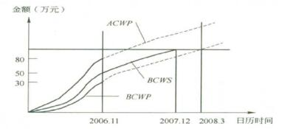
A.20B.-20
C.50D.-50
6.某工程于 2006 年 8 月处开工，11 月底进行检测，根据检测数据得出如下曲线(图中的时间均表示月底)，可知该工程预测完工时间与计划完工时间的间隔ΔH 是( )。
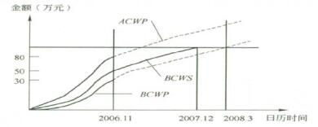
A.0 B.3 个月
C.4 个月 D.16 个月
7. 某地面工程施工计划在 6 个月完成，假设工程在各月均是以等速、等值进行的。当工程
进展到 3 个月后进行检测，以下图( )中正确描述了其 3 月末时的累计进度偏差 。
A.图 1 B .图 2
C.图 3 D. 图 4
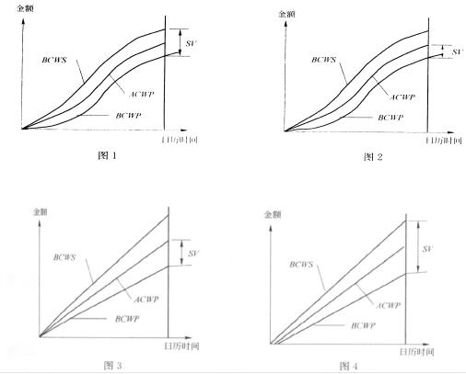
8.针对成本偏差，需要进行纠偏， 其首先要确定的是( ) 。
A.成本计划的修正 B.纠偏的主要对象
C.纠偏的经济措施 D.纠偏的组织措施
9. 下列成本名称当中，( )不属于综合成本。
A.劳动力成本 B.分部分项工程成本
C.月(季)度成本 D. 年度成本
二、多项选择题(每题 2 分。每题的备选项中，有 2 个或 2 个以上符合题意，至少有 1 个错项。错选，本题不得分;少选，所选的每个选项得 0.5 分 )
10.施工过程中，材料用量的控制方法有()。
A.招标控制 B.包干控制
C.计量控制 D.定额控制
E.指标控制
11.施工过程中，对于没有消耗定额的材料用量的控制，宜采用()等方法。
A.指标控制 B.采购控制
C.定额控制 D.分包控制
E.计划管理
12.施工机械使用费主要从()方面进行控制。
A.加强设备维修保养 B.加强设备调度工作
C.尽量减少设备租赁 D.合理安排施工生产
E.做好机上人员与辅助人员的协调
13.现有两个工程项目，对他们进行偏差分析，应采用()评价指标进行。
A.费用偏差 B.进度偏差
C.进度绩效指数 D.费用绩效指数
E.质量绩效指数
14.某混凝土工程某月计划工程量为 110m3，计划成本 320 元/m3，月底检查时承包商实际完成工程量为 100m3，实际成本 300 元/m3，则关于该工程费用绩效系数(CPI)和进度绩效系数(SPI)的判断，正确的是( )。
A. CPI>1，实际费用高于预算费用 B. SPI>1，实际进度快于计划进度
C. CPI>1，实际费用低于预算费用 D. SPI<1，实际进度落后计划进度
E. CPI<1，实际费用低于预算费用
15.下列关于施工成本分析的说法中正确的是( )。
A.会计核算主要是成本核算
B.业务核算是对个别的经济业务进行单项核算
C.统计核算必须对企业的全部经济活动做出完整、全面、时序的反映
D.会计核算具有连续性、系统性、综合性的特点
E.业务核算的范围比会计、统计核算要广
16. 关于分部分项工程成本分析，下列说法正确的是( ) 。
A.分部分项工程成本分析的对象为已完分部分项工程
B.分部分项工程成本分析方法是进行实际与目标成本比较
C.必须对施工项目中的所有分部分项工程进行成本分析
D.分部分项工程成本分析是施工项目成本分析的基础
E.对主要分部分项工程需要做到从开工到竣工进行系统的成本分析
答案:单选 1.D 2.C3.B4.A 5.D6.B 7.D8.B9.A
多选 10.BCDE11.AE12.ABDE13.CD14.CD15.BDE 16.ADE

